Para más información, por favor contacta con Marta de Paco
móvil o +34 670 780 664 y por email
press@comunicahair.com

Importante:
Estas imágenes solo están disponibles para contenido editorial y redes sociales.
Los créditos deben ser incluidos.
Se espera la notificación de su publicación.

SHELLEY LANE
PERSEPHONE Collection
UK

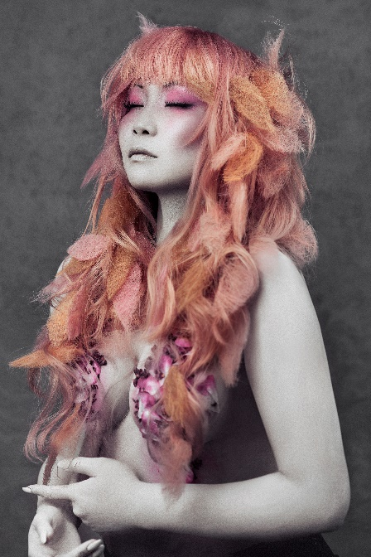
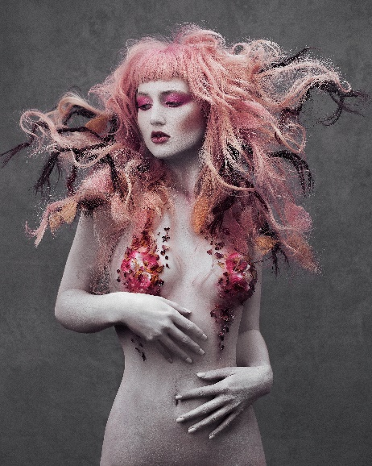
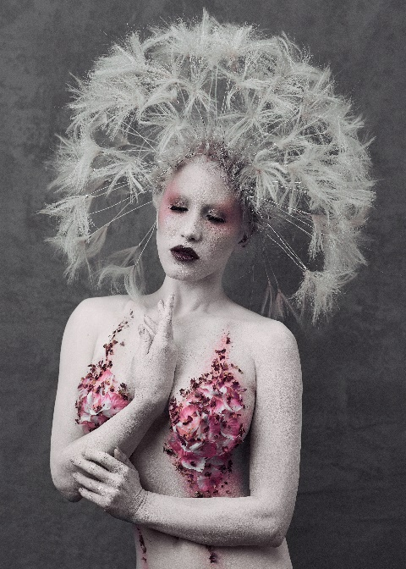

Peluquería: Shelley Lane @shelleylaneinspires
Peluquería Instagram: @shelleylanesalon
Asistente Peluquería: Shelley Lane Salon team
Fotografía: Dan Thomas @danthomasphotography
Retouche: Dan Thomas @danthomasphotography
Maquillaje: Roseanna Velin @roseannavelin
Estilismo: Shelley Lane @shelleylaneinspires
Modelos: @ryolove | @jordanebbitt | @oliviaaharriet | @celdicecreative
@jessicawilcockmodel | @riofredrika | @chloejasmincjw | @hollbicko
Vídeo: Simon Huntley @santori_films
Productos: Milk Shake @milkshakehairuk
Rapture Hair @rapture_hair

SHELLEY LANE
PERSEPHONE Collection
UK

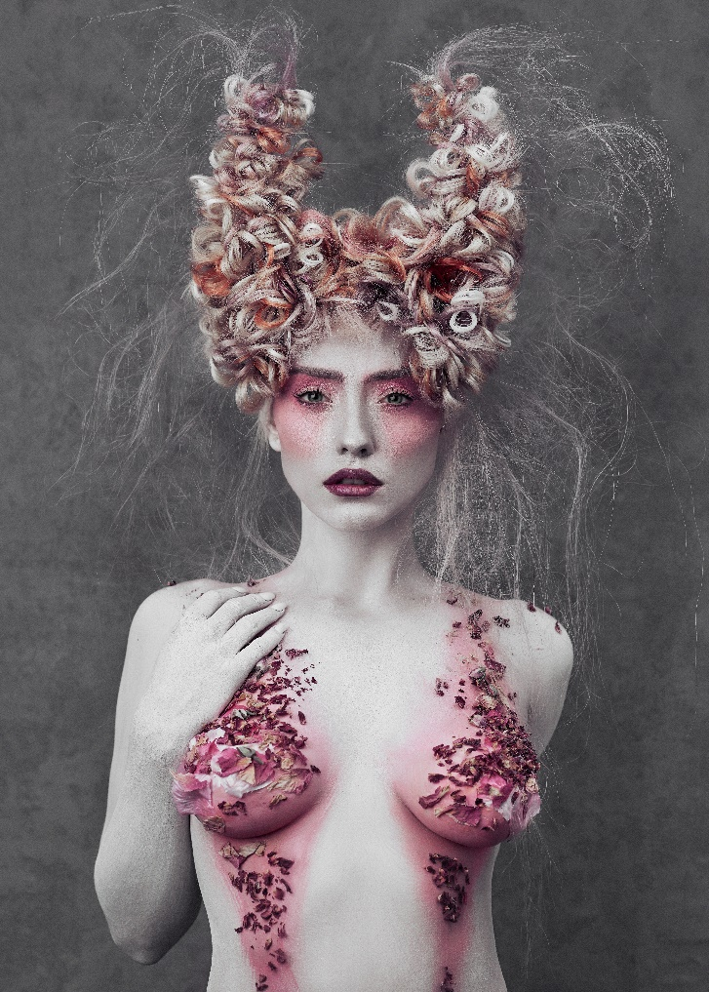
Influenciada por la mitología griega, la colección Persephone es una emocionante fusión de texturas atrevidas, tonos etéreos y flores sensuales para representar el espíritu intrépido y femenino de la Reina Diosa del inframundo, también conocida como la Diosa de la primavera.

Perséfone, hija de Zeus y Deméter, es diosa de la primavera y el verano además de ser la Reina del inframundo fruto de su relación con Hades por quien fue secuestrada. Es uno de los mitos más populares que tratan de dar respuesta a los procesos naturales del ciclo climático con el descenso y el regreso de la diosa provocando el cambio de estación.

La colección manifiesta el contraste entre la feminidad, la sensualidad el poder y la fuerza indestructibles de una diosa regeneradora de vida y a la vez reina del inframundo. Una expresión que se traslada al cabello en forma de cama de flores de donde surge la cornamenta.

Para cada pieza se ha utilizado una combinación de alambre y cabello. Destaca la técnica vanguardista en el trabajo con las formas, texturas y volúmenes, el uso de diversos trenzados, capas, encrespados y un lob liso con puntas degrafiladas. Minimalista expresión de vestuario que incluye motivos florales, pétalos de rosa para aportar sensualidad color y frescura en contraste con el tono de la piel, y los cristales que tratan de expresar la fortaleza y el poder regenerador de la divinidad.

